

TRIVIAL

PABLO GÜELL Y GUZMAN PÉREZ

12/05/23

—

IMAT 1ºB

—

INSTRUCCIONES
El Trivial es un juego de mesa de preguntas y respuestas que pone a prueba los conocimientos generales de los jugadores. Fue creado por Scott Abbott y Chris Haney y lanzado por primera vez en 1981. El objetivo del juego es avanzar por un tablero respondiendo correctamente preguntas de diferentes categorías, como historia, geografía, deportes, arte y entretenimiento.
El juego consiste en lanzar un dado para avanzar por el tablero y responder preguntas según la categoría indicada por la casilla en la que se aterrice. Las preguntas tienen diferentes niveles de dificultad, y los jugadores pueden ganar puntos o avanzar más rápido si responden correctamente.

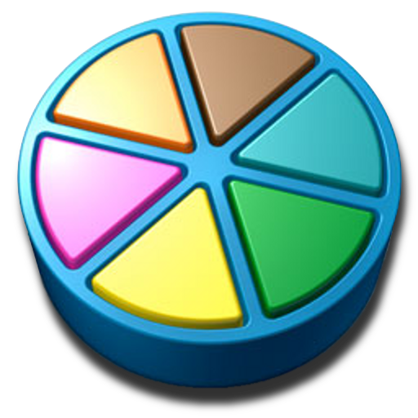



EL PROCESO

Resolución del problema

El programa comienza con una lista de jugadores y una lista de categorías de preguntas.
Se establece un bucle while que se ejecuta hasta que todos los jugadores hayan completado todas las preguntas de todas las categorías.
Dentro del bucle while, se selecciona el jugador actual de la lista de jugadores.
El jugador lanza un dado o genera un número aleatorio para determinar la categoría de la pregunta.
Se selecciona una pregunta aleatoria de la categoría obtenida.
Se muestra la pregunta al jugador y se espera su respuesta.
Si la respuesta del jugador es correcta, se incrementa su puntaje en la categoría correspondiente y se muestra un mensaje de felicitación.
Si la respuesta es incorrecta, se muestra un mensaje de error y no se incrementa el contador de preguntas respondidas correctamente en la categoría del jugador.
Se verifica si el jugador ha respondido correctamente todas las preguntas de la categoría actual. Si es así, se marca la categoría como completada para ese jugador.
Se verifica si el jugador ha respondido correctamente todas las preguntas de todas las categorías. Si es así, se marca al jugador como completo.
Se verifica si todos los jugadores han completado todas las preguntas de todas las categorías. Si es así, se finaliza el juego.
Se muestra un mensaje indicando el jugador actual, la categoría seleccionada y el resultado de su respuesta.
Se muestra un mensaje con la puntuación actualizada del jugador.
El jugador actual pasa al siguiente jugador en la lista de jugadores.
Se muestra un mensaje indicando el turno del siguiente jugador.
Se repite el ciclo while para el siguiente jugador hasta que todos los jugadores hayan completado todas las preguntas de todas las categorías.
Se muestra un mensaje de finalización del juego y se muestra la puntuación final de cada jugador.
El programa termina.

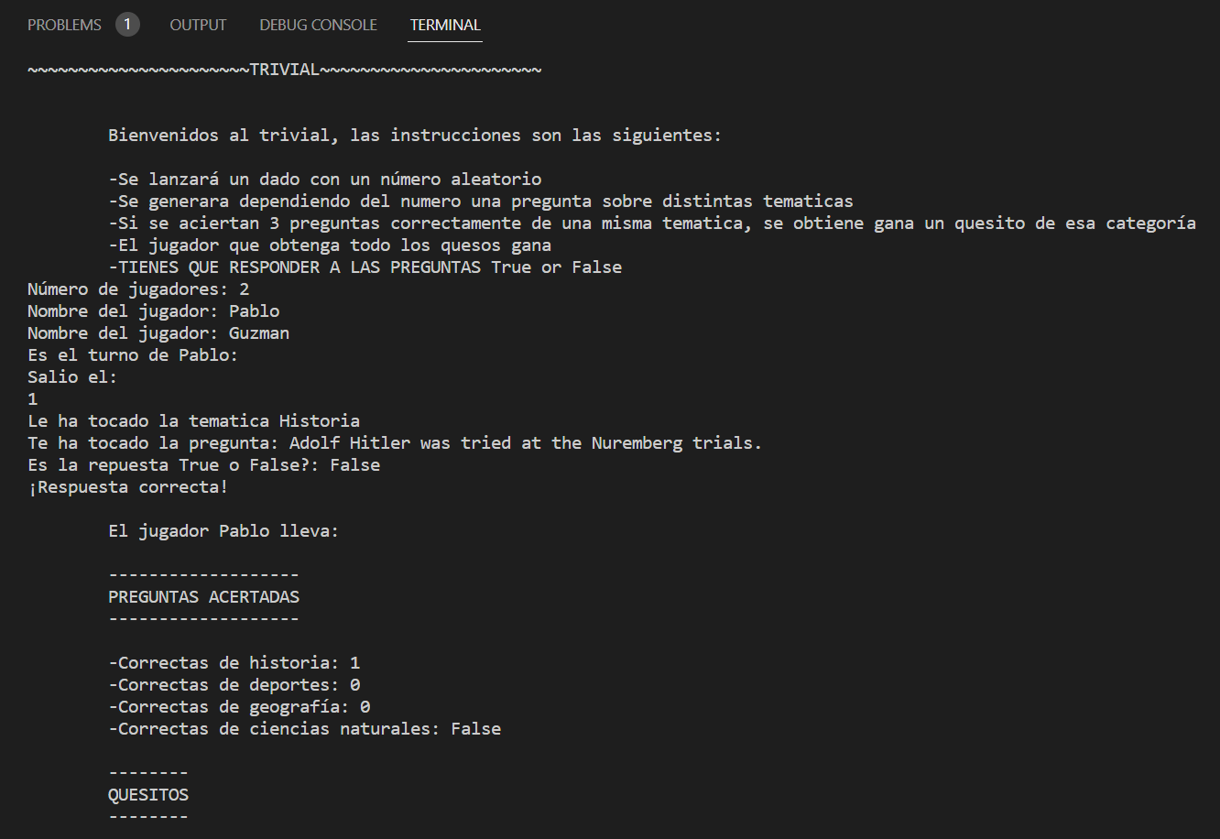
Figura 1. Menu y pregunta acertada

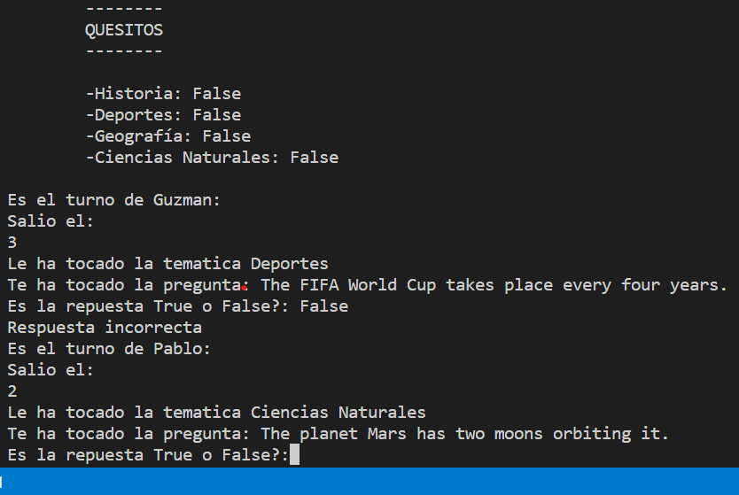

Figura 2. Pregunta fallada

Se puede ver como al empezar utiliza la función Menu que te explica las normas del juego y luego utiliza la función Opción para saber cuanta gente juega.

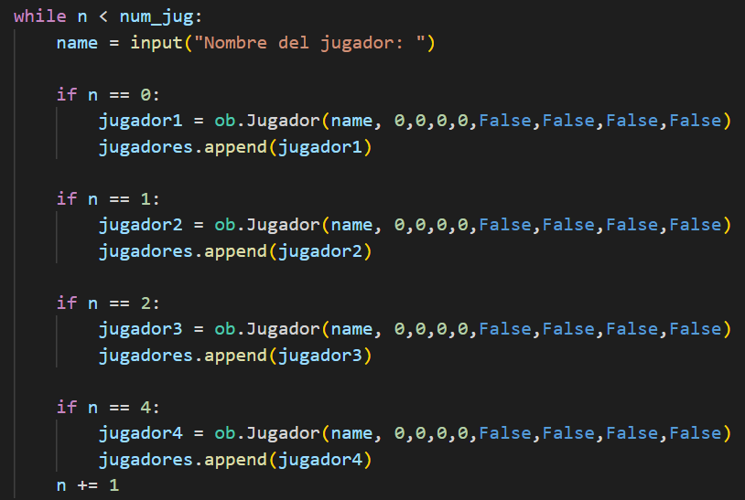

Figura 3. Bucle para crear jugadores

Este bucle pregunta los nombres de la personas y rellena los objetos jugador

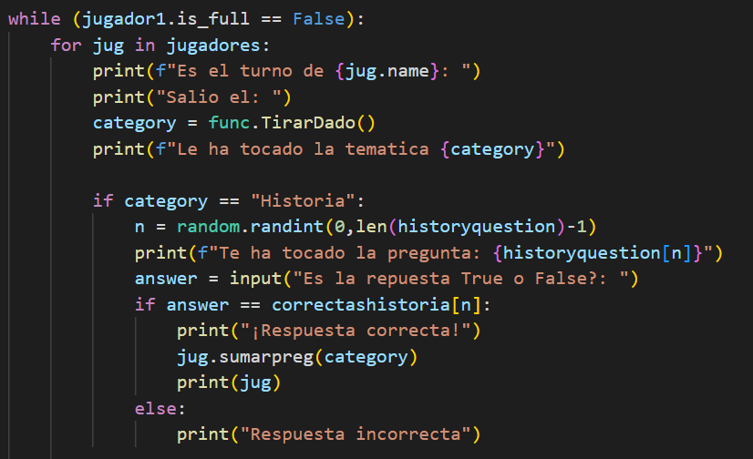

Figura 4. Elección de pregunta

Y aqui este tira el dado con la función, en esta el numero que salga tiene asignado una temática, con esta entraras en el correspondiente if del tipo de pregunta que sea (son todos iguales al que sale en pantalla), si la tienes mal saltara a la sigueinete persona pero si la tienes bien te sumara una positiva en dentro del objeto jugador que hará que te enseñe cuantas bien llevas y cuantos quesitos, como aparece en la pantalla anterior.
Asi hasta que se consigan todos los quesitos y se acabe el juego.

